四川中衡检测技术有限公司
报告书信息网上公示内容填报表 ZLJL/43-01
报告书名称 | 成都元盈精密机械有限公司职业病危害现状评价
用人单位名称 | 成都元盈精密机械有限公司 |  |  | 联系人 | 王莉
用人单位地址 | 成都蛟龙工业港双流园区东海路3座39号
技术服务项目组成员 | 杨皓、林瑞英
现场调查人员 | 胡晓平、杨皓 | 现场调查时间及照片 | 2024.5.15 |  | 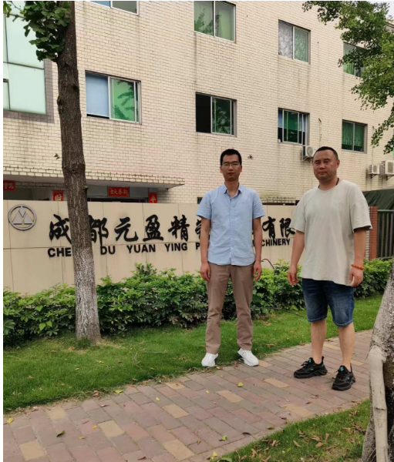
现场采样人员 | 张清平、苏浩 | 现场采样时间照片 | 2024.05.24~2024.05.26 |  | 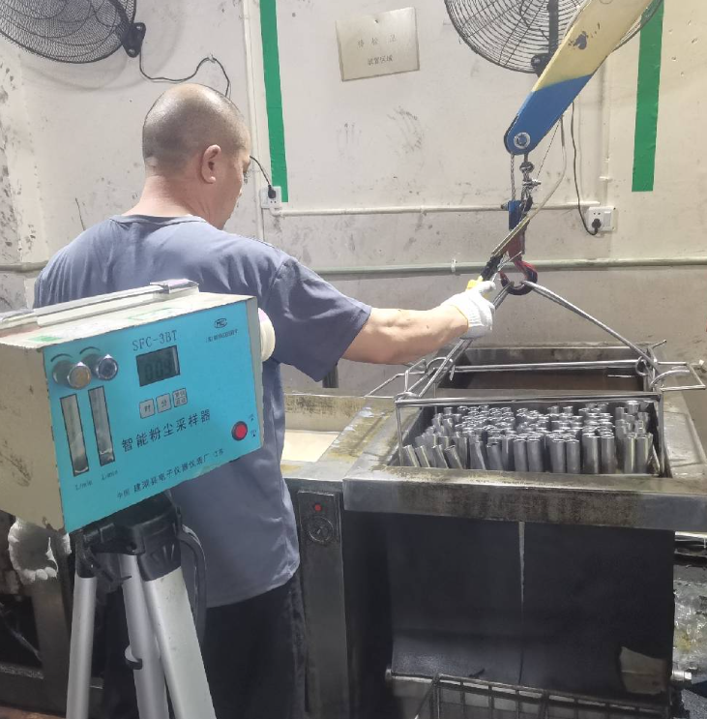
现场检测人员 | 任典、宋志悦 | 现场检测时间及照片 | 2024.6.1
用人单位陪同人员 | 王莉

